嘉应学院
本科毕业论文(设计)
(2026届)

题 目： XXXXXXXXXXX
姓 名： XXXXXX
学 号： XXXXXXXXX
学 院： 计 算 机 学 院
专 业： XXXXXXXXXXXXXXX
指导老师： XXX、XXX

嘉应学院

摘要
宋体小四，摘要约500字，采用三部分写法：
第一部分：交代为什么要做这个题目（1-2句话）；第二部分：交代你的工作，这里是摘要主要要写的东西，让老师知道你做了什么，体现工作量或创新点（创新点非必备）；第三部分：交代取得了什么样的结果
关键词：关键词1；关键词2；关键词3...(3-5个关键词，用分号隔开)

Abstract
English abstract(Times New Roman,小四) XX XXX XXX XXXXX XXXX XXXX XXX XX XXXXXXXXXXXXX XXXXXXXXXXXXX XXXXXXXXXXXXX XXXXXXXXXXXXX XXXXXXXXXXXXX XXXXXXXXXXXXX XXXXXXXXXXXXX XXXXXXXXXXXXXXXXXXXXXXXXXX XXXXXXXXXXXXX XXXXXXXXXXXXX XXXXXXXXXXXXX XXXXXXXXXXXXXXXXXXXXXXXXXX XXXXXXXXXXXXX XXXXXXXXXXXXX XXXXXXXXXXXXX XXXXXXXXXXXXXXXXXXXXXXXXXX XXXXXXXXXXXXX XXXXXXXXXXXXX XXXXXXXXXXXXX XXXXXXXXXXXXXXXXXXXXXXXXXX XXXXXXXXXXXXX XXXXXXXXXXXXX XXXXXXXXXXXXX XXXXXXXXXXXXX
Keywords：Keyword1; Keyword2; .........

目 录
摘要 I
Abstract II
目 录 III
第1章 绪论 1
1.1 研究背景 1
1.2 研究意义 1
1.3 国内外研究现状 1
1.4 主要研究内容 1
1.5 论文组织结构 1
第2章 论文基本规范 2
2.1 图表公式的格式 2
2.1.1 图表的格式 2
2.1.2 公式的格式 3
2.1.3 页边距 3
2.1.4 字体、段落格式 4
2.1.5 页眉和页脚 4
第3章 总结与展望 5
3.1 总结 5
3.2 研究展望 5
参考文献 6
致 谢 9

第1章 绪论

1.1 研究背景
阐述论文的研究背景，社会背景，技术背景等。

1.2 研究意义
阐述研究的意义，社会意义，技术意义等。

1.3 国内外研究现状
阐述国内和国外的研究现状，可以国内和国外分开写，也可以合在一起写。

1.4 主要研究内容
阐述论文主要研究写什么。

1.5 论文组织结构
介绍每一章写什么。

第2章 论文基本规范

2.1 图表公式的格式
这里先介绍一下什么是一级二级三级标题：一级标题指的是每章的标题，比如第一章、第二章、第三章...；二级标题指的是一级标题里面的标题，比如1.1、1.2、2.1、2.2...；三级标题指的是二级标题里面的标题，比如1.1.1、2.2.1...。
建议大家最好不要到四级标题，如果三级标题里面还要细分几个部分，则可以用1、2、3、再细分，如果里面还要细分，则用（1）（2）（3）再细分。总结下来就是：
第一章----1.1----1.1.1---1、----（1）

2.1.1 图表的格式
论文中的图要自己画，图要清晰，大小合适。表格以美观为主，最好使用三线表。论文中只要有图或表都要在正文中有引用，比如：如图2-1所示、如表2-1所示。图表按一级标题编号，如第二章中就用2-1，2-2，2-3...。图表都要居中，图的示例如图2-1所示（注意：图的标题在图的下面，用宋体五号字，居中），表的示例如表2-1所示（注意：表的标题在表的下面，用宋体五号字，居中；表格内容建议用宋体五号字）。
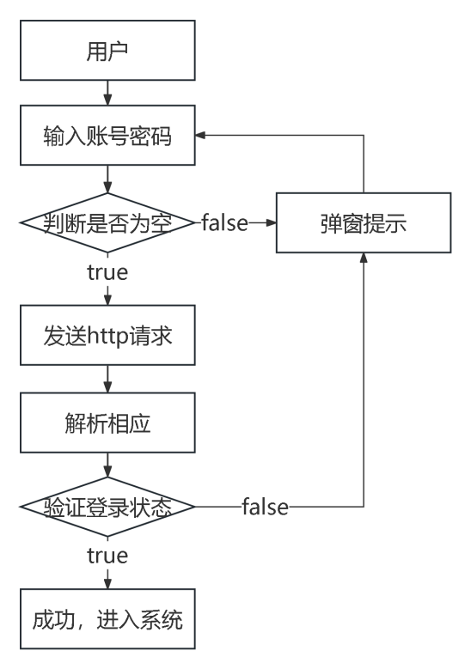
图 2-1 图的示例

这里需要注意：论文不要因为插图或表出现大量页面空白，有空白调不了可以用下面的文章复制上来填充，总之页面要美观。表尽量不要跨页，如果没法避免应该在下一页标注续表x-x，并且要有字段名。

表2-1 表格示例
姓名 | 身高 | 体重 | 年龄 | 肺活量
李某 | 165 | 55公斤 | 16 | 2500
王某 | 160 | 50公斤 | 16 | 2600
孙某 | 165 | 55公斤 | 15 | 3500

2.1.2 公式的格式
公式需用公式编辑器写，也要按一级标题编号，比如如式2-1，2-2.......。
$x=\frac{−b±\sqrt{b^{2}−4ac}}{2a}$ （2-1）

2.1.3 页边距
毕业论文（设计）要求纵向打印，页边距的要求为：
上（T）：2.5 cm
下（B）：2.5 cm
左（L）：2 cm
右（R）：2 cm
装订线（T）：0.5 cm
其余采取系统默认设置。

2.1.4 字体、段落格式
一级标题采用黑体小二字体；
二级标题采用黑体小三字体；
三级标题采用黑体四号字体；
正文采用宋体小四字体（英文则采用Times new roman字体）；
图或表标题采用宋体五号字体（英文则采用Times new roman字体）；
采用多倍行距，行距设置值为1.25。

2.1.5 页眉和页脚
页眉论文题目（不包括副题目）居中，采用五号宋体字。
页脚需设置页码，页码采用五号黑体字，加粗，居中放置，格式如：1，2，3……页。

第3章 总结与展望
最后一章为总结与展望，注意，这里不是说论文只有3章。

3.1 总结
总结你的工作

3.2 研究展望
指出论文的不足，并指出未来的研究方向。

参 考 文 献
参考文献可以分为以下几类，所有参考文献在正文中需引用：
1、国内杂志论文（核心/普通期刊）
格式：[序号] 作者姓名. 论文题目[J]. 期刊名称, 发表年份, 卷号(期号): 起止页码.
说明：[J]为期刊论文标识，不可省略；卷号、期号需完整标注，期号加括号；起止页码为论文在期刊中的具体页码范围，不可遗漏。
示例：[1] 张三, 李四, 王五. 基于深度学习的图像识别算法优化[J]. 计算机学报, 2024, 47(3): 892-905.

2、国外杂志论文（SCI/EI期刊）
格式：[序号] 作者姓名（姓全拼，名缩写）. 论文题目[J]. 期刊名称（标准缩写）, 发表年份, 卷号(期号): 起止页码.
说明：期刊名称采用国际标准缩写（如IEEE Transactions on Information Forensics and Security缩写为IEEE Trans. Inf. Forensics Secur.）；无卷号时可只标注期号，格式为“(期号): 起止页码”。
示例：[2] Smith J, Johnson A, Williams B. A Novel Method for Network Security Detection Based on Machine Learning[J]. IEEE Trans. Inf. Forensics Secur., 2024, 19: 3456-3470.

3、国内会议论文
格式：[序号] 作者姓名. 论文题目[C], 会议名称（全称）论文集. 会议举办地: 出版单位, 发表年份: 起止页码.
说明：[C]为会议论文标识；会议举办地写城市名称，出版单位需标注全称，无明确出版单位可标注会议主办单位。

示例：[3] 周八, 吴九. 区块链技术在数据加密中的应用研究[C], 2024年中国计算机学会学术年会论文集. 北京: 电子工业出版社, 2024: 567-572.

4、国际会议论文（EI/CPCI检索）
格式：[序号] 作者姓名（姓全拼，名缩写）. 论文题目[C], 会议名称（全称，缩写可标注在括号内）. 会议举办地, 国家: 出版单位, 发表年份: 起止页码.
说明：会议举办地需标注城市+国家，出版单位多为IEEE Press、Springer等，无出版单位时可标注“Conference Committee”。

示例：[4] Brown C, Davis D. Optimization of Cloud Computing Resource Allocation[C], 2023 IEEE International Conference on Cloud Computing (ICCC). New York, USA: IEEE Press, 2023: 123-128.

5、学位论文（硕士/博士）

格式：[序号] 作者姓名. 论文题目[D]. 学位授予单位所在地: 学位授予单位, 发表年份.

说明：[D]为学位论文标识；学位授予单位所在地写城市名称，学位授予单位写全称（如“华南理工大学”“清华大学”），硕士、博士论文格式一致，无需额外标注学位类型。

示例：[5] 郑十. 基于Python的机器学习模型设计与实现[D]. 广州: 华南理工大学, 2024.

5、著作（专著/编著）
格式1（专著，独著/合著）：[序号] 作者姓名. 著作名称[M]. 版本（第1版可省略）. 出版地: 出版单位, 出版年份: 起止页码（引用某一章节时标注）.
格式2（编著，多人编写）：[序号] 编者姓名. 著作名称[M]. 版本（第1版可省略）. 出版地: 出版单位, 出版年份.

说明：[M]为著作标识；版本需标注“第X版”，无版本可省略；引用著作全文无需标注页码，引用具体章节需标注起止页码。
示例1（专著）：[6] 王十二. 人工智能原理与应用[M]. 北京: 清华大学出版社, 2023: 156-189.
示例2（编著）：[7] 李十三, 张十四. 计算机网络技术教程（第5版）[M]. 北京: 人民邮电出版社, 2022.

致 谢
写论文要感谢的人，感想等

